

**"Бизнестің жол картасы 2020" бизнесті қолдау мен дамытудың бірыңғай бағдарламасы шеңберінде жеке кәсіпкерлік субъектілерін оқыту" мемлекеттік көрсетілетін қызмет регламентін бекіту туралы**

***Күшін жойған***

Қазақстан Республикасы Ұлттық экономика министрінің 2015 жылғы 25 мамырдағы № 401 бұйрығы. Қазақстан Республикасының Әділет министрлігінде 2015 жылы 25 маусымда № 11436 тіркелді. Күші жойылды - Қазақстан Республикасы Ұлттық экономика министрінің 2022 жылғы 26 қазандағы № 75 бұйрығымен.

      Ескерту. Күші жойылды - ҚР Ұлттық экономика министрінің 26.10.2022 № 75 (алғашқы ресми жарияланған күнінен кейін күнтізбелік он күн өткен соң қолданысқа енгізіледі) бұйрығымен.

      Ескерту. Бұйрықтың тақырыбы жаңа редакцияда - ҚР Ұлттық экономика министрінің 01.04.2016 № 163 (алғаш ресми жарияланғаннан күнінен кейін күнтізбелік он күн өткен соң қолданысқа енгізіледі) бұйрығымен.

      "Мемлекеттік қызметтер туралы" 2013 жылғы 15 сәуірдегі Қазақстан Республикасы Заңының 10-бабы 2) тармақшасына сәйкес **БҰЙЫРАМЫН**:

      1. Қоса беріліп отырған "Бизнестің жол картасы 2020" бизнесті қолдау мен дамытудың бірыңғай бағдарламасы шеңберінде жеке кәсіпкерлік субъектілерін оқыту" мемлекеттік көрсетілетін қызмет регламенті бекітілсін.

      Ескерту. 1-тармақ жаңа редакцияда - ҚР Ұлттық экономика министрінің 01.04.2016 № 163 (алғаш ресми жарияланғаннан күнінен кейін күнтізбелік он күн өткен соң қолданысқа енгізіледі) бұйрығымен.

      2. Қазақстан Республикасы Ұлттық экономика министрлігінің Кәсіпкерлікті дамыту департаменті:

      1) осы бұйрықтың Қазақстан Республикасы Әділет министрлігінде мемлекеттік тіркелуін;

      2) осы бұйрық мемлекеттік тіркелгеннен кейін күнтізбелік он күн ішінде оның мерзімді баспасөз басылымдарына және "Әділет" ақпараттық-құқықтық жүйесіне ресми жариялауға жіберілуін;

      3) осы бұйрықтың Қазақстан Республикасы Ұлттық экономика министрлігінің интернет-ресурсында орналастырылуын қамтамасыз етсін.

      3. Осы бұйрықтың орындалуын бақылау жетекшілік ететін

      вице-министріне жүктелсін.

      4. Осы бұйрық алғаш ресми жарияланғаннан күнінен кейін күнтізбелік он күн өткен соң қолданысқа енгізіледі.

|  |  |
| --- | --- |
| Министр | Е. Досаев |

|  |  |
| --- | --- |
|  | Қазақстан Республикасы Ұлттық экономика министрінің 2015 жылғы 25 мамырдағы № 401 бұйрығына қосымша |

**"Бизнестің жол картасы 2020" бизнесті қолдау мен дамытудың**  
**бірыңғай бағдарламасы шеңберінде жеке кәсіпкерлік субъектілерін**  
**оқыту" мемлекеттік көрсетілетін қызмет регламенті**

      Ескерту. Регламенттің тақырыбы жаңа редакцияда - ҚР Ұлттық экономика министрінің 01.04.2016 № 163 (алғаш ресми жарияланғаннан күнінен кейін күнтізбелік он күн өткен соң қолданысқа енгізіледі) бұйрығымен.

**1. Жалпы ереже**

      1. "Бизнестің жол картасы 2020" бизнесті қолдау мен дамытудың бірыңғай бағдарламасы шеңберінде жеке кәсіпкерлік субъектілерін оқыту" мемлекеттік қызмет "Іскерлік байланыстар" құралы және "Бизнес-мектеп" құрамдауышы бойынша "Атамекен" Қазақстан Республикасының Ұлттық кәсіпкерлер палатасы көрсетеді, "Шағын және орта кәсіпкерлік топ-менеджментін оқыту" құрамдауышы бойынша "Назарбаев Университеті" дербес білім беру ұйымының базасында (бұдан әрі – көрсетілетін қызметті беруші) Қазақстан Республикасы Ұлттық экономика министрінің 2015 жылғы 24 сәуірдегі № 352 бұйрығымен бекітілген "Бизнестің жол картасы 2020" бағдарламасы шеңберінде жеке кәсіпкерлік субъектілерін оқыту" мемлекеттік көрсетілетін қызмет стандарты (бұдан әрі - Стандарт) негізінде көрсетіледі (Нормативтiк құқықтық актілердің мемлекеттiк тiркеу тiзiлiмiнде № 11181 болып тiркелген).

      Ескерту. 1-тармақ жаңа редакцияда – ҚР Ұлттық экономика министрінің 18.05.2017 № 204 (алғашқы ресми жарияланған күнінен кейін күнтізбелік он күн өткен соң қолданысқа енгізіледі) бұйрығымен

      2. Мемлекеттік қызметті көрсету және оны көрсетудің нәтижелерін ұсыну нысаны: қағаз түрінде.

      3. Мемлекеттік қызмет жеке және заңды тұлғаларға (бұдан әрі – Көрсетілетін қызметті алушы) тегін көрсетіледі.

      4. Мемлекеттік қызметтің нәтижесі "Бизнестің жол картасы 2020" бизнесті қолдау мен дамытудың бірыңғай бағдарламасы" (бұдан әрі – Бағдарлама) шеңберінде оқытуға жіберу болып табылады.

      5. Құжаттарда ұсынылған мәліметтердің дұрыстығына Көрсетілетін қызметті алушы жауапты болады.

**2. Мемлекеттік қызмет көрсету процесінде көрсетілетін қызмет**  
**берушінің құрылымдық бөлімшелерінің (қызметкерлерінің)**  
**іс-қимыл тәртібін сипаттау**

      6. Мемлекеттік қызмет бойынша рәсімдерді (іс-қимылды) бастау үшін негіз, Мемлекеттік қызметті алушының Стандарттың 9-тармағына сәйкес құжаттардың (бұдан әрі – құжаттар) тізімін ұсынуы болып табылады.

      7. Мемлекеттік қызмет көрсету процесінің құрамына кіретін әрбір рәсімнің (іс-қимылдың) мазмұны, оның орындалу ұзақтығы:

      "Іскерлік байланыстар" құралы шеңберінде оқыту бойынша:

      1) Қызмет берушінің жұмыскері Көрсетілетін қызметті алушының құжаттарын жүгінген күні 20 (жиырма) минут ішінде қабылдайды, тіркейді және құжаттарды Көрсетілетін қызметті алушы жүгінген күні Көрсетілетін қызметті берушінің жауапты жұмыскеріне береді;

      2) "Бизнестің жол картасы – 2020" бизнесті қолдау мен дамытудың бірыңғай бағдарламасына (бұдан әрі – Бағдарлама) сәйкес Қызмет берушінің жауапты жұмыскері құжаттарды 10 (он) жұмыс күні ішінде қарастырады;

      3) Қызмет берушінің жауапты жұмыскері жиынтық өтінімді уәкілетті органға келісуге жібереді;

      4) уәкілетті орган мемлектік қызметті көрсету үшін мақұлданған Көрсетілетін қызметті алушылар тізімдерін Көрсетілетін қызметті берушіге жолдайды;

      "Бизнес-мектеп" құрамдауышы шеңберінде оқыту бойынша:

      1) көрсетілеін қызметті берушінің жұмыскері Көрсетілетін қызметті алушының құжаттарын жүгінген күні 20 (жиырма) минут ішінде қабылдайды, тіркейді және құжаттарды Көрсетілетін қызметті алушы жүгінген күні Көрсетілетін қызметті берушінің жауапты жұмыскеріне береді;

      2) көрсетілетін қызметті беруші тоқсан сайын, есепті тоқсанға дейінгі айдың 10 күніне дейін оқыту өткізілетін күні мен орнын, оның кезеңі мен өтінімдерді беру мерзімін көрсете отырып, алдағы тоқсанға арналған оқыту курстарының кестесін жасайды, жасалғаннан кейін ол 10 жұмыс күні ішінде бұқаралық ақпарат құралдарында орналастырылуы тиіс;

      "Шағын және орта кәсіпкерлік топ-менеджментін оқыту" құрамдауышы шеңберінде оқыту бойынша:

      1) "Даму" кәсіпкерлікті дамыту қоры" акционерлік қоғамының (бұдан әрі – "Даму" КДҚ" АҚ) өңірлік филиалы атынан Көрсетілетін қызметті беруші кеңсесінің жұмыскері көрсетілетін қызметті алушының құжаттарын жүгінген күні 20 минут ішінде қабылдайды, тіркейді және құжаттарды Көрсетілетін қызметті алушы жүгінген күні "Даму" КДҚ" АҚ өңірлік филиалы атынан Көрсетілетін қызметті берушінің жауапты жұмыскеріне береді;

      2) "Даму" КДҚ" АҚ өңірлік филиалы атынан Көрсетілетін қызметті берушінің жауапты жұмыскері Бағдарламаға сәйкес құжаттарды 10 (он) жұмыс күні ішінде қарайды және іріктейді;

      3) "Даму" КДҚ" АҚ атынан Көрсетілетін қызметті берушінің жауапты қызметкері жиынтық өтінімді уәкілеті органға келісу үшін жібереді;

      4) уәкілетті орган Көрсетілетін қызметті берушілерінің келісілген тізімін "Назарбаев Университеті" дербес білім беру ұйымына жолдайды";

      Ескерту. 7-тармақ жаңа редакцияда – ҚР Ұлттық экономика министрінің 18.05.2017 № 204 (алғашқы ресми жарияланған күнінен кейін күнтізбелік он күн өткен соң қолданысқа енгізіледі) бұйрығымен

      8. Келесі рәсімді (іс-қимылды) орындауды бастау үшін негіз болатын мемлекеттік қызметті көрсету бойынша рәсімдердің (іс-қимылдың) нәтижесі:

      "Іскерлік байланыстар" құралы шеңберінде оқыту бойынша:

      1) Көрсетілетін қызметті берушінің кеңсесі жұмыскерінің құжаттарды қабылдауы, тіркеуі және Қызмет берушінің жауапты жұмыскеріне беруі;

      2) Көрсетілетін қызметті берушінің жауапты жұмыскерінің құжаттарды қарауы;

      3) жиынтық өтінімді уәкілетті органға келісуге жолдау;

      4) уәкілетті органның мемлекеттік қызмет көрсету үшін Көрсетілетін қызметті алушылардың мақұлданған тізімдерін Көрсетілетін қызметті берушіге жолдауы;

      "Бизнес-мектеп" құрамдауышы шеңберінде оқыту бойынша:

      1) көрсетілетін қызметті берушінің кеңсесі жұмыскерінің құжаттарды қабылдауы, тіркеуі және Қызмет берушінің жауапты жұмыскеріне беруі;

      2) көрсетілетін қызметті беруші тоқсан сайын, есепті тоқсанға дейінгі айдың 10 күніне дейін оқыту өткізілетін күні мен орнын, оның кезеңі мен өтінімдерді беру мерзімін көрсете отырып, алдағы тоқсанға арналған оқыту курстарының кестесін жасайды, жасалғаннан кейін ол 10 жұмыс күні ішінде бұқаралық ақпарат құралдарында орналастырылуы тиіс;

      "Шағын және орта кәсіпкерлік топ-менеджментін оқыту" құрамдауышы шеңберінде оқыту бойынша:

      1) "Даму" КДҚ" АҚ өңірлік филиалы атынан Көрсетілетін қызметті берушінің кеңсесі жұмыскерінің құжаттарды қабылдауы, тіркеуі және "Даму" КДҚ" АҚ өңірлік филиалы атынан Көрсетілетін қызметті берушінің жауапты жұмыскеріне ұсынуы;

      2) "Даму" КДҚ" АҚ атынан Көрсетілетін қызметті берушінің жауапты жұмыскерінің құжаттарды қарауы;

      3) жиынтық өтінімді уәкілетті органға келісуге жіберу.

      Ескерту. 8-тармақ жаңа редакцияда – ҚР Ұлттық экономика министрінің 18.05.2017 № 204 (алғашқы ресми жарияланған күнінен кейін күнтізбелік он күн өткен соң қолданысқа енгізіледі) бұйрығымен

**3. Мемлекеттік қызмет көрсету процесінде қызмет**  
**берушінің құрылымдық бөлімшелерінің (қызметкерлерінің) өзара**  
**іс-қимыл тәртібін сипаттау**

      9. Мемлекеттік көрсетілетін қызмет процесіне қатысатын қызмет берушілердің, құрылымдық бөлімшелерінің (қызметкерлерінің) тізбесі:

      1) Көрсетілетін қызметті беруші кеңсесінің қызметкері;

      2) Көрсетілетін қызметті берушінің жауапты қызметкері;

      3) Көрсетілетін қызметті берушінің басшысы.

      10. Әрбір рәсімнің (іс-қимылдың) ұзақтығын көрсете отырып, құрылымдық бөлімшелер (қызметкерлер) арасындағы рәсімдердің (іс-қимылдардың) реттілігін сипаттау:

      "Іскерлік байланыстар" құралы шеңберінде оқыту бойынша:

      1) Көрсетілетін қызметті беруші кеңсесінің жұмыскері көрсетілетін қызметті алушының құжаттарын жүгінген күні 20 (жиырма) минут ішінде қабылдайды, тіркейді және құжаттарды Көрсетілетін қызметті алушы жүгінген күні Көрсетілетін қызметті берушінің жауапты жұмыскеріне береді;

      2) Көрсетілетін қызметті берушінің жауапты жұмыскері Бағдарламаға сәйкес құжаттарды 10 (он) жұмыс күні ішінде қарайды;

      3) Көрсетілетін қызметті берушінің жауапты жұмыскері жиынтық өтінімді уәкілетті органға келісуге жолдайды;

      4) Көрсетілетін қызметті берушіне мемлектік қызметті көрсету үшін мақұлданған уәкілетті орган Көрсетілетін қызметті алушылардың тізімдерін жолдайды;

      "Бизнес-мектеп" құрамдауышы шеңберінде оқыту бойынша:

      1) көрсетілетін қызметті берушінің жұмыскері Көрсетілетін қызметті алушының құжаттарын жүгінген күні 20 (жиырма) минут ішінде қабылдайды, тіркейді және құжаттарды Көрсетілетін қызметті алушы жүгінген күні Көрсетілетін қызметті берушінің жауапты жұмыскеріне береді;

      2) көрсетілетін қызметті беруші тоқсан сайын, есепті тоқсанға дейінгі айдың 10 күніне дейін оқыту өткізілетін күні мен орнын, оның кезеңі мен өтінімдерді беру мерзімін көрсете отырып, алдағы тоқсанға арналған оқыту курстарының кестесін жасайды, жасалғаннан кейін ол 10 жұмыс күні ішінде бұқаралық ақпарат құралдарында орналастырылуы тиіс;

      "Шағын және орта кәсіпкерлік топ-менеджментін оқыту" компоненті шеңберінде оқыту бойынша:

      1) "Даму" КДҚ" АҚ өңірлік филиалы атынан Көрсетілетін қызметті беруші кеңсесінің жұмыскері Көрсетілетін қызметті алушының құжаттарын жүгінген күні 20 (жиырма) минут ішінде қабылдайды, тіркейді және құжаттарды "Даму" КДҚ" АҚ өңірлік филиалы атынан Көрсетілетін қызмет алушының жүгінген күні Көрсетілетін қызмет берушінің жауапты жұмыскеріне береді;

      2) "Даму" КДҚ" АҚ өңірлік филиалы атынан Көрсетілетін қызметті берушінің жауапты жұмыскері Бағдарламаға сәйкес құжаттарды 10 (он) жұмыс күні ішінде қарайды.;

      3) "Даму" КДҚ" АҚ атынан Қызмет берушінің жауапты жұмыскері жиынтық өтінімін келісу үшін уәкілетті органға жолдайды;

      4) уәкілетті орган оқытуды ұйымдастыру үшін Көрсетілетін қызметті берушілердің келісілген тізімін "Назарбаев Университеті" дербес білім беру ұйымына жолдайды.

      Ескерту. 10-тармақ жаңа редакцияда – ҚР Ұлттық экономика министрінің 18.05.2017 № 204 (алғашқы ресми жарияланған күнінен кейін күнтізбелік он күн өткен соң қолданысқа енгізіледі) бұйрығымен

      11. "Даму" КДҚ" АҚ атынан көрсетілетін қызметті берушінің жауапты жұмыскері жиынтық өтінімді уәкілетті органға келісуге жібереді.

      Ескерту. 11-тармақ жаңа редакцияда – ҚР Ұлттық экономика министрінің 18.05.2017 № 204 (алғашқы ресми жарияланған күнінен кейін күнтізбелік он күн өткен соң қолданысқа енгізіледі) бұйрығымен

      12. Әрбір рәсімдердің (іс-қимылдардың) реттілігін сипаттау әрбір рәсімнің (рәсім) ұзақтығын көрсете отырып, әрбір рәсімнің (іс-қимылдың) өту блок-схемасы осы регламенттің 1, 2-қосымшаларында келтірілген.

      13. Мемлекеттік қызмет көрсету процесінде рәсімдердің

      (іс-қимылдардың) реттілігі, Көрсетілетін қызметті берушінің құрылымдық бөлімшелерінің (қызметкерлерінің) өзара іс-қимылдарының толық сипаттамасы осы Регламенттің 3, 4-қосымшаларында көрсетіледі.

**4. Халыққа қызмет көрсету орталығымен және (немесе) өзге де**  
**Қызмет берушінің өзара іс-қимыл тәртібін, сондай-ақ мемлекеттік**  
**қызмет көрсету процесінде ақпараттық жүйелерді пайдалану**  
**тәртібін сипаттау**

      14. Бағдарлама шеңберінде "Жеке кәсіпкерлік субъектілерін оқыту" мемлекеттік көрсетілетін қызмет халыққа қызмет көрсету орталықтары (немесе) өзге де қызмет көрсетушілер арқылы көрсетілмейді.

|  |  |
| --- | --- |
|  | "Бизнестің жол картасы 2020" бағдарламасы шеңберінде жеке кәсіпкерлік субъектілерін оқыту" мемлекеттік көрсетілетін қызмет регламентіне 1-қосымша |

**"Іскерлік байланыстар" құралы бойынша мемлекеттік**  
**қызмет көрсету процесінде әрбір рәсімнің (іс-қимылдың)**  
**ұзақтығын көрсете отырып, әрбір рәсімнің (іс-қимылдың) өту**  
**рәсімінің реттілігін сипаттаудың блок-схемасы**

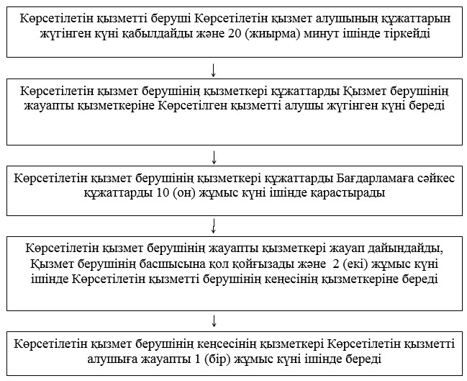

|  |  |
| --- | --- |
|  | "Бизнестің жол картасы 2020" бағдарламасы шеңберінде жеке кәсіпкерлік субъектілерін оқыту" мемлекеттік көрсетілетін қызмет регламентіне 2-қосымша |

**"Шағын және орта бизнестің топ-менеджментін оқыту" құралы**  
**бойынша мемлекеттік қызмет көрсету процесінде әрбір рәсімнің**  
**(іс-қимылдың) ұзақтығын көрсете отырып, әрбір рәсімнің**  
**(іс-қимылдың) өту рәсімінің реттілігін сипаттаудың блок-схемасы**

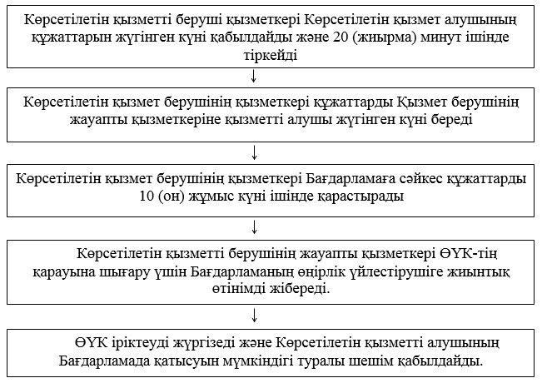

|  |  |
| --- | --- |
|  | "Бизнестің жол картасы 2020" бағдарламасы шеңберінде жеке кәсіпкерлік субъектілерін оқыту" мемлекеттік көрсетілетін қызмет регламентіне 3-қосымша |

**"Іскерлік байланыстар" құралы бойынша мемлекеттік қызмет**  
**көрсетудің бизнес-процестерінің анықтамалығы**

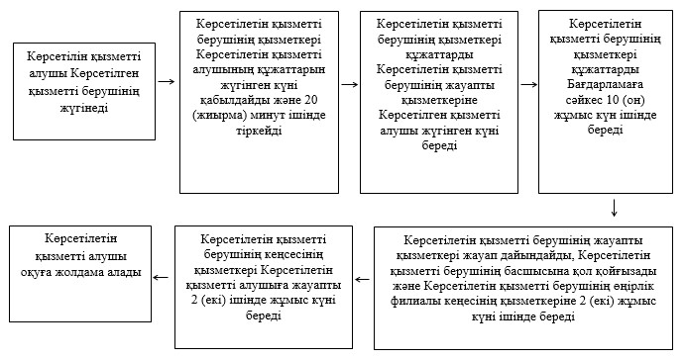

|  |  |
| --- | --- |
|  | "Бизнестің жол картасы 2020" бағдарламасы шеңберінде жеке кәсіпкерлік субъектілерін оқыту" мемлекеттік көрсетілетін қызмет регламентіне 4-қосымша |

**"Шағын және орта бизнес топ-менеджментін оқыту" құралы бойынша**  
**мемлекеттік қызмет көрсетудің бизнес-процестерінің анықтамалығы**

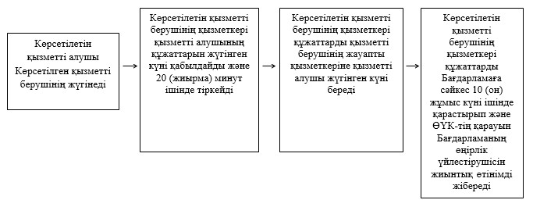

© 2012. Қазақстан Республикасы Әділет министрлігінің «Қазақстан Республикасының Заңнама және құқықтық ақпарат институты» ШЖҚ РМК